{虚拟宠物医院学习系统}  
软件需求规格说明书

|  |  |  |
| --- | --- | --- |
| 文件状态：  [√] 草稿  [ ] 正式发布  [ ] 正在修改 | 文件标识： |  |
| 当前版本： | V0.1 |
| 作 者： | 宋博文 |
| 完成日期： | 2018-03-05 |

版 本 历 史

|  |  |  |  |  |
| --- | --- | --- | --- | --- |
| 版本/状态 | 作者 | 参与者 | 起止日期 | 备注 |
| v0.1 | 宋博文 邵腾 | 宋文力 | 2018/3/1~  2018/3/5 |  |
| V1.0 | 宋博文 邵腾 | 宋文力 | 2018/3/8 |  |
|  |  |  |  |  |

目录

1 概述 4

2 系统面向的用户群体 4

3 客户信息 4

4 标准规范 4

5 系统目标与范围 4

**6** **业务分析描述** 5

6.1 业务描述 5

6.2 业务逻辑图 6

6.3 业务说明 6

7 风险计划 6

8 功能性需求 7

下表中列出了PetHospital系统的功能性需求细分情况 7

8.1 系统管理 8

8.1.1 用户信息登记 8

8.1.2 用户信息维护 9

8.1.3 科室管理 9

8.1.4 人员管理 9

8.1.5 药品管理 9

8.1.6 档案管理 9

8.1.7 收费管理 9

8.1.8 化验项目管理 9

8.1.9 疫苗管理 9

8.1.10 9

8.2 病例管理 9

8.2.1 病例信息登记 10

8.2.2 病例信息维护 11

8.2.3 病例检索 11

8.3 测试管理 11

8.3.1 考题信息登记 12

8.3.2 考试信息维护 12

8.3.3 试卷信息生成 13

8.3.4 试卷信息维护 13

8.3.5 考试信息维护 14

8.3.6 考试信息维护 14

8.4 数据管理 14

8.4.1 图片批量上传 15

8.4.2 自定义上传图片信息 15

8.4.3 视频数据管理 16

9 非功能性需求 16

9.1 用户界面需求 16

9.1.1 GUI设计的规范性 16

9.1.2 GUI布局的合理性 17

9.1.3 GUI风格的一致性 17

9.2 部署环境需求 18

9.3 性能需求 18

9.4 其它需求 19

# 概述

宠物医院近年来在国内逐步兴起。缺乏符合资质的宠物医生是宠物医疗产业的短板。然而，由于过强的分散性和地域经济相关性使得在各地建造实体宠物医生教学和培训机构并不现实。因此，基于互联网的宠物医疗方案应用而生，催生了宠物医院的信息化建设和相关教学培训的大规模发展。

虚拟宠物医院学习系统是一个虚拟宠物医院教学软件，可以使得宠物工作者不去实体医院就能系统地学习各种宠物诊疗专业知识。该软件主要针对相关专业毕业实习医生，能够使得毕业实习生了解宠物医院结构、科室、进行病例学习等。本软件设置不同岗位角色并配备约200个左右的真实病例。使用者可以通过选择如前台、医助等不同角色进行在线学习及考核等。通过宠物医院虚拟学习系统，宠物工作者能够充分熟悉宠物医院的工作环境、岗位责任及工作流程等，积累临床经验，为成为一名合格的宠物医生和建设符合资质的宠物医院奠定基础。

# 系统面向的用户群体

虚拟宠物医院学习系统的用户群体为

1. 注册用户：兽医相关专业毕业实习医生，毕业实习生可以通过本软件熟悉宠物医院结构、科室工作流程、学习动物病例、积累临床经验。
2. 后台管理员：宠物医院内具有专业知识的员工对用户及系统进行管理和维护。

# 客户信息

# 标准规范

***提示：阐述本产品应当遵循什么标准、规范，违反标准、规范的产品通常不太可能被客户接受。***

# 系统目标与范围

***提示一：阐述本产品“适用的领域”和“不适用的领域”，本产品“应当包含的内容”和“不包含的内容”。说清楚产品范围的好处是：（1）有助于判断什么是需求，什么不是需求；（2）可以将开发精力集中在产品范围之内，少干吃力不讨好的事情；（3）有助于控制需求的变更。***

***提示二：如果本节的内容和另一份文档的内容一样，可以各处出处，如：“请参见 XXX”。***

本系统适用于医疗教育领域，为宠物医院提供毕业实习生学习系统，非指定客户（医院）医学毕业实习生无法通过验证。

# **业务分析描述**

## 业务描述

宠物医院近年来在国内逐步兴起。缺乏符合资质的宠物医生是宠物医疗产业的短板。然而，由于过强的分散性和地域经济相关性使得在各地建造实体宠物医生教学和培训机构并不现实。因此，基于互联网的宠物医疗方案应用而生，催生了宠物医院的信息化建设和相关教学培训的大规模发展。

## 业务逻辑图

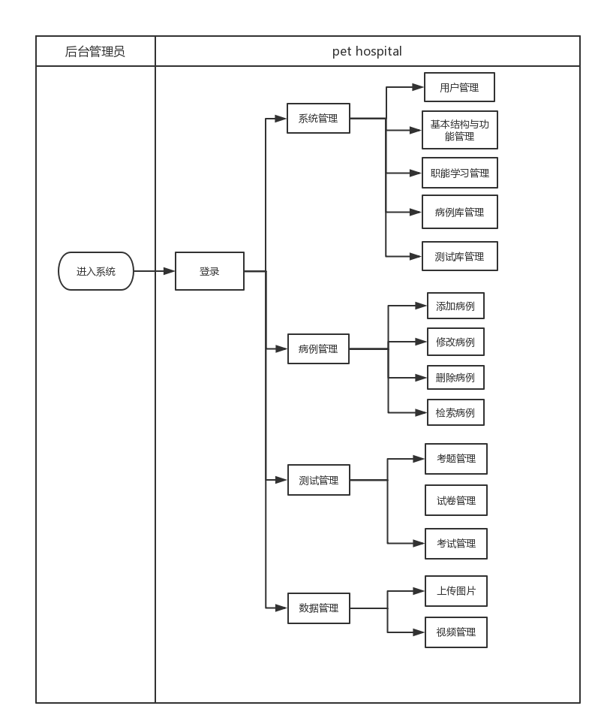

## 业务说明

本系统数据来源通过合法渠道获得。

# 风险计划

***提示：阐述本产品的各种角色及其职责。各种角色的具体行为将在功能性需求中描述。***

|  |  |
| --- | --- |
| **角色名称** | **职责描述** |
| 前台 | 接待挂号、导医咨询、病历档案发出与回收、收费 |
| 医生 | 手术无菌要求，常规手术、特殊手等的操作规范 |
| 医助 | 包括注射工作与术前准备工作 |
| 系统管理员 | 可使用后台一切功能维护整个学习系统的数据，包括系统管理、病例管理、测试管理、数据管理。 |

# 功能性需求

## 下表中列出了PetHospital系统的功能性需求细分情况

|  |  |  |  |
| --- | --- | --- | --- |
| **功能模块** | **子功能** | | **优先级** |
| 系统管理 | 用户管理 | 用户信息登记 | P0 |
| 用户信息维护 | P0 |
| 基本结构与功能管理 | 科室管理 | P0 |
| 人员管理 | P0 |
| 药品管理 | P0 |
| 档案管理 | P0 |
| 收费管理 | P0 |
| 化验项目管理 | P0 |
| 疫苗管理 | P0 |
| 住院管理 | P0 |
| 病例管理 | 病例信息登记 | | P0 |
| 病例信息维护 | 修改已有病例 | P0 |
| 删除病例 | P0 |
| 病例检索 | 模糊检索 | P1 |
| 关键字检索 | P1 |
| 疾病名称检索 | P1 |
| 测试管理 | 考题管理 | 考题信息登记 | P0 |
| 考题信息维护 | P0 |
| 试卷管理 | 试卷信息生成 | P0 |
| 试卷信息维护 | P0 |
| 考试管理 | 考题信息登记 | P0 |
| 考题信息维护 | P0 |
| 数据管理 | 图片数据上传管理 | 图片批量上传 | P2 |
| 自定义上传图片信息 | P2 |
| 视频数据管理 | 视频格式转换 | P2 |
| 视频抓图 | P2 |
| 加水印 | P2 |
| 截图预览 | P2 |

## 系统管理

“系统管理“分为用户管理，基本结构与功能管理，职能学习管理，病例库管理，测试库管理等几个部分，主要完成系统初始化设置和系统信息管理在内的相关任务，包括设置系统本身初始化的各种参数，基本功能设置与管理，登记和维护病例相关的各种信息（药品，检查项目，收费项目等），系统用户信息，用户密码修改和权限控制等。

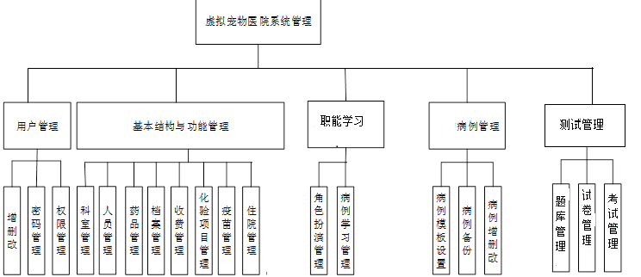

### 用户信息登记

|  |  |
| --- | --- |
| 需求名称 | 用户信息登记 |
| 需求标识 | PetHospital_SRS_FUNC_001 |
| 功能描述 | 系统管理员为系统增加用户 |
| 优先级 | 最高 |
| 输入 | 1.用户名和密码：用户名长度不超过39个字符，初始密码111111  2.用户权限：通过单选按钮设置用户的类型（实习生/管理员） |
| 操作序列 | 无 |
| 输出 | 当用户成功添加后系统显示已添加完毕。如果用户添加失败，系统提示失败原因，比如当系统中已存在用户名时，提示已存在用户名 |
| 补充说明 | 只有系统管理员拥有这项功能 |

### 用户信息维护

|  |  |
| --- | --- |
| 需求名称 | 用户信息维护 |
| 需求标识 | PetHospital_SRS_FUNC_002 |
| 功能描述 | 系统管理员为系统修改用户信息或删除用户 |
| 优先级 | 最高 |
| 输入 | 1.可修改的内容：用户名，用户密码，用户权限， |
| 操作序列 | 无 |
| 输出 | 当用户修改或删除成功后系统显示修改成功；当用户修改或删除失败时，系统显示失败原因，比如修改后用户名与数据库中其他用户名称重复 |
| 补充说明 | 只有系统管理员拥有这项功能 |

### 科室管理

|  |  |
| --- | --- |
| 需求名称 | 科室管理 |
| 需求标识 | PetHospital_SRS_FUNC_003 |
| 功能描述 | 系统管理员对科室的信息进行增加，修改或删除 |
| 优先级 | 最高 |
| 输入 | 科室的信息 |
| 操作序列 | 无 |
| 输出 | 当用户修改或删除成功后系统显示修改成功；当用户修改或删除失败时，系统显示失败原因 |
| 补充说明 | 只有系统管理员拥有这项功能 |

### 人员管理

|  |  |
| --- | --- |
| 需求名称 | 人员管理 |
| 需求标识 | PetHospital_SRS_FUNC_004 |
| 功能描述 | 系统管理员对人员的信息进行增加，修改或删除 |
| 优先级 | 最高 |
| 输入 | 人员的信息 |
| 操作序列 | 无 |
| 输出 | 当用户修改或删除成功后系统显示修改成功；当用户修改或删除失败时，系统显示失败原因 |
| 补充说明 | 只有系统管理员拥有这项功能 |

### 药品管理

|  |  |
| --- | --- |
| 需求名称 | 药品管理 |
| 需求标识 | PetHospital_SRS_FUNC_005 |
| 功能描述 | 系统管理员对药品的信息进行增加，修改或删除 |
| 优先级 | 最高 |
| 输入 | 药品的信息 |
| 操作序列 | 无 |
| 输出 | 当用户修改或删除成功后系统显示修改成功；当用户修改或删除失败时，系统显示失败原因 |
| 补充说明 | 只有系统管理员拥有这项功能 |

### 档案管理

|  |  |
| --- | --- |
| 需求名称 | 档案管理 |
| 需求标识 | PetHospital_SRS_FUNC_003 |
| 功能描述 | 系统管理员对档案的信息进行增加，修改或删除 |
| 优先级 | 最高 |
| 输入 | 档案的信息 |
| 操作序列 | 无 |
| 输出 | 当用户修改或删除成功后系统显示修改成功；当用户修改或删除失败时，系统显示失败原因 |
| 补充说明 | 只有系统管理员拥有这项功能 |

### 收费管理

|  |  |
| --- | --- |
| 需求名称 | 收费管理 |
| 需求标识 | PetHospital_SRS_FUNC_003 |
| 功能描述 | 系统管理员对收费的信息进行增加，修改或删除 |
| 优先级 | 最高 |
| 输入 | 收费信息 |
| 操作序列 | 无 |
| 输出 | 当用户修改或删除成功后系统显示修改成功；当用户修改或删除失败时，系统显示失败原因 |
| 补充说明 | 只有系统管理员拥有这项功能 |

### 化验项目管理

|  |  |
| --- | --- |
| 需求名称 | 化验项目管理 |
| 需求标识 | PetHospital_SRS_FUNC_003 |
| 功能描述 | 系统管理员对化验项目的信息进行增加，修改或删除 |
| 优先级 | 最高 |
| 输入 | 化验项目信息 |
| 操作序列 | 无 |
| 输出 | 当用户修改或删除成功后系统显示修改成功；当用户修改或删除失败时，系统显示失败原因 |
| 补充说明 | 只有系统管理员拥有这项功能 |

### 疫苗管理

|  |  |
| --- | --- |
| 需求名称 | 疫苗管理 |
| 需求标识 | PetHospital_SRS_FUNC_003 |
| 功能描述 | 系统管理员对疫苗的信息进行增加，修改或删除 |
| 优先级 | 最高 |
| 输入 | 疫苗的信息 |
| 操作序列 | 无 |
| 输出 | 当用户修改或删除成功后系统显示修改成功；当用户修改或删除失败时，系统显示失败原因 |
| 补充说明 | 只有系统管理员拥有这项功能 |

### 住院管理

|  |  |
| --- | --- |
| 需求名称 | 住院管理 |
| 需求标识 | PetHospital_SRS_FUNC_003 |
| 功能描述 | 系统管理员对住院的信息进行增加，修改或删除 |
| 优先级 | 最高 |
| 输入 | 住院的信息 |
| 操作序列 | 无 |
| 输出 | 当用户修改或删除成功后系统显示修改成功；当用户修改或删除失败时，系统显示失败原因 |
| 补充说明 | 只有系统管理员拥有这项功能 |

## 病例管理

“病例管理“分为添加新病例，维护已有病例和病例检索等几个部分。事先建立动物病例库，以文字、图片、视频等方式收录200个常见真实病例。病例管理模块包含文字、图片、视频等要素并且具备开放性特点，能够通过病例管理系统检索、添加、删除、维护新的病例。



### 病例信息登记

|  |  |
| --- | --- |
| 需求名称 | 病例信息登记 |
| 需求标识 | PetHospital_SRS_FUNC_011 |
| 功能描述 | 系统管理员添加病例信息 |
| 优先级 | 最高 |
| 输入 | 1. 对于静态的内容添加图片或文字 2. 对于过程性和动态的内容以视频为载体进行记录 3. 以图片，文字和视频相互配合的方式将患宠诊疗全程予以记录，一个完整的病例包括患宠典型的临床症状、检查过程及结果，诊断结果及治疗方案等。 |
| 操作序列 | 无 |
| 输出 | 当病例成功添加后，系统提示添加完毕；如果病例添加失败，系统提示失败原因 |
| 补充说明 | 只有系统管理员拥有这项功能 |

### 病例信息维护

|  |  |
| --- | --- |
| 需求名称 | 病例信息维护 |
| 需求标识 | PetHospital_SRS_FUNC_012 |
| 功能描述 | 系统管理员修改或删除已有病例信息 |
| 优先级 | 最高 |
| 输入 | 可修改的信息：疾病名称，接诊，病例检查，诊断结果，治疗方案中的图片，文字，视频等信息 |
| 操作序列 | 无 |
| 输出 | 当病例成功修改或删除后，系统提示维护完毕；如果病例修改或删除失败，系统提示失败原因 |
| 补充说明 | 只有系统管理员拥有这项功能 |

### 病例检索

|  |  |
| --- | --- |
| 需求名称 | 病例检索 |
| 需求标识 | PetHospital_SRS_FUNC_013 |
| 功能描述 | 提供符合用户查询条件的相关病例 |
| 优先级 | 高 |
| 输入 | 1.查询条件，可以通过模糊检索，关键字检索，疾病名称检索 |
| 操作序列 | 无 |
| 输出 | 符合病例查询条件的相关病例信息，如果没有符合检索条件的，则显示无 |
| 补充说明 | 所有角色都拥有这项功能 |

## 测试管理

“测试管理“分为题库管理，试卷管理和考试管理等三个模块。主要完成测试模块中题库，试卷以及考试等信息的登记和维护。

### 考题信息登记

|  |  |
| --- | --- |
| 需求名称 | 考题信息登记 |
| 需求标识 | PetHospital_SRS_FUNC_014 |
| 功能描述 | 系统管理员添加各个类别中的考题信息 |
| 优先级 | 最高 |
| 输入 | 1. 考题的题目 2. 参考答案 3. 该考题所属病种 |
| 操作序列 | 无 |
| 输出 | 当考题成功添加后，系统提示添加完毕；如果考题添加失败，系统提示失败原因 |
| 补充说明 | 只有系统管理员拥有这项功能 |

### 考试信息维护

|  |  |
| --- | --- |
| 需求名称 | 考题信息维护 |
| 需求标识 | PetHospital_SRS_FUNC_015 |
| 功能描述 | 系统管理员修改或删除已有考题信息 |
| 优先级 | 最高 |
| 输入 | 可修改的信息：考题的问题，参考答案，以及考题所属类别 |
| 操作序列 | 无 |
| 输出 | 当考题成功修改或删除后，系统提示维护完毕；如果考题修改或删除失败，系统提示失败原因，例如有考题在已生成的试卷上，则不能删除 |
| 补充说明 | 只有系统管理员拥有这项功能 |

### 试卷信息生成

|  |  |
| --- | --- |
| 需求名称 | 试卷信息生成 |
| 需求标识 | PetHospital_SRS_FUNC_016 |
| 功能描述 | 系统管理员在考题录入或导入完成之后，生成试卷，并完善试卷相关信息 |
| 优先级 | 最高 |
| 输入 | 1. 选择试卷中的试题（可以根据病种搜索获得，也可以根据关键字搜索） 2. 这份试卷的考试总时间 3. 每题的分值，以及试卷的总分 |
| 操作序列 | 在已有考题录入后 |
| 输出 | 当试卷成功生成后，系统提示生成完毕；如果试卷生成失败，系统提示失败原因 |
| 补充说明 | 只有系统管理员拥有这项功能 |

### 试卷信息维护

|  |  |
| --- | --- |
| 需求名称 | 试卷信息维护 |
| 需求标识 | PetHospital_SRS_FUNC_017 |
| 功能描述 | 系统管理员修改或删除已有试卷信息 |
| 优先级 | 最高 |
| 输入 | 可修改的信息：试卷中的试题，试卷的总考试时间，试卷的总分以及试卷中每题的分值 |
| 操作序列 | 无 |
| 输出 | 当试卷成功修改或删除后，系统提示维护完毕；如果试卷修改或删除失败，系统提示失败原因，例如有试卷被已注册的考试所使用，则不能删除 |
| 补充说明 | 只有系统管理员拥有这项功能 |

### 考试信息维护

|  |  |
| --- | --- |
| 需求名称 | 考试信息登记 |
| 需求标识 | PetHospital_SRS_FUNC_018 |
| 功能描述 | 系统管理员在试卷生成完成之后，新增考试，并且完善考试信息 |
| 优先级 | 最高 |
| 输入 | 1. 选择相应的试卷 2. 设置考试截止日期 3. 设置哪些学生可以参加该场考试 |
| 操作序列 | 在已有试卷生成之后 |
| 输出 | 当考试成功登记后，系统提示考试生成完毕；如果考试生成失败，系统提示失败原因 |
| 补充说明 | 只有系统管理员拥有这项功能 |

### 考试信息维护

|  |  |
| --- | --- |
| 需求名称 | 考试信息维护 |
| 需求标识 | PetHospital_SRS_FUNC_019 |
| 功能描述 | 系统管理员修改或删除已有考试信息 |
| 优先级 | 最高 |
| 输入 | 可修改的信息：考试中使用的试卷，考试的开始和结束的时间，可以参加考试的学生 |
| 操作序列 | 无 |
| 输出 | 当考试成功修改或删除后，系统提示维护完毕；如果考试修改或删除失败，系统提示失败原因 |
| 补充说明 | 只有系统管理员拥有这项功能 |

## 数据管理

“测试管理“主要有图片数据上传管理和视频数据上传管理两块。

图片数据上传管理主要有图片批量上传和编辑上传图片信息两大功能。使得用户可以很方便地批量上传多张图片，同时支持多种图片格式，支持拖拽文件操作以及自动生成缩略图预览。同时，支持用户自定义上传图片信息，可以同意上传图片的格式批量转换，可以对图片进行快速编辑，比如旋转操作，同时在上传的过程中显示上传进度。

视频上传管理方便用户上传视频。主要的功能有视频格式转换，视频抓图，视频截图预览以及视频加水印。

### 图片批量上传

|  |  |
| --- | --- |
| 需求名称 | 图片批量上传 |
| 需求标识 | PetHospital_SRS_FUNC_020 |
| 功能描述 | 用户针对特定病例批量上传图片，且上传功能支持BMP，JPG，GIF，PNG等多种图片格式，在图片上传过程中支持拖拽文件以及图片自动生成缩略图 |
| 优先级 | 较高 |
| 输入 | 用户选择所上传的图片 |
| 操作序列 | 无 |
| 输出 | 上传过程中自动生成图片缩略图，以及显示上传进度，在所选中的全部文件上传完毕后显示上传成功，如果在上传过程中发生错误就显示错误 |
| 补充说明 | 用户和管理员拥有这项功能 |

### 自定义上传图片信息

|  |  |
| --- | --- |
| 需求名称 | 自定义上传图片信息 |
| 需求标识 | PetHospital_SRS_FUNC_020 |
| 功能描述 | 用户在上传图片之前可以对所选定的图片进行编辑，可以自定义所上传图片的信息 |
| 优先级 | 较高 |
| 输入 | 1. 可以设置图片的格式 2. 可以快速编辑，旋转图片 3. 可以批量设置上传文件的格式 |
| 操作序列 | 无 |
| 输出 | 在用户自定义和编辑图片信息后，在界面显示图片当前被修改的状态，直到用户点击上传按钮并上传成功，图片被导入数据库中。如果在编辑过程中用户没有上传而是选择退出编辑或者发生其他错误，则图片没有被编辑信息。 |
| 补充说明 | 用户和管理员拥有这项功能 |

### 视频数据管理

|  |  |
| --- | --- |
| 需求名称 | 视频数据管理 |
| 需求标识 | PetHospital_SRS_FUNC_021 |
| 功能描述 | 后台可以对上传的视频进行格式转化，视频抓图，截图预览以及添加水印等操作 |
| 优先级 | 较高 |
| 输入 | 选择要对已有的视频进行操作 |
| 操作序列 | 在已有角色上传视频之后 |
| 输出 | 操作后的视频（截图+水印） |
| 补充说明 | 只有管理员拥有这项功能 |

# 非功能性需求

## 用户界面需求

整体需求包括以下三个方面：   1.规范性   2.合理性   3.一致性

### GUI设计的规范性

1.便于用户操作：界面简洁易操作，用户使用起来能够建立起精确的心理模型，使用熟练了一个界面后，切换到另外一个界面能够很轻松的推测出各种功能。

2.使用户感觉到统一、规范，在使用软件的过程中愉快轻松的完成操作，提高对软件的认知。

3.降低培训、支持成本，不必花费较多的人力对客户进行逐个指导。

### GUI布局的合理性

界面的合理性是指界面是否与软件功能相融洽，界面的颜色和布局是否协调等

1.界面布局

a.屏幕不能拥挤

  *  屏幕总体覆盖度不应该超过40％，而分组覆盖度不应该超过62％。

  *  整个项目，采用统一的控件间距，通过调整窗体大小达到一致，即使在窗体大小不变的情况下，宁可留空部分区域，也不要破坏控件间的行间距。

b.控件按区域排列

  *  一行控件纵向中对齐, 控件间距基本保持一致，行与行之间间距相同，靠窗体的控件距窗体边缘的距离应大于行间距。

c.有效组合

逻辑上相关联的控件应当加以组合以表示其关联性，反之，任何不相关的项目应当分隔开。在项目集合间用间隔对其进行分组，或者使用方框划分各自区域。

d.窗口缩放时，控件位置、布局

*  固定窗口大小，不允许改变尺寸

  *  改变尺寸的窗口，在窗口尺寸发生变化时控件的位置、大小做出相应的改变。

  *  改变尺寸的窗口，在窗口改变尺寸时增加相应在的纵向、横向滚动条，以方便用户使用窗体上的控件。

2.界面颜色搭配

使用恰当的颜色，使软件的界面看起来更加规范。

a.统一色调

b.与操作系统统一，读取系统标准色表

c.遵循对比原则

e.颜色方案因显示器、显卡、操作系统等原因显示出不同的色彩

f.针对色盲、色弱用户，可以使用特殊指示符

### GUI风格的一致性

界面的一致性既包括使用标准的控件，也指相同的信息表现方法，如在字体、标签风格、颜色、术语、显示错误信息等方面确保一致。

1.在不同分辨率下的美观程度一致

2.界面布局要一致

3.界面的外观要一致（控件的大小、颜色、背景和显示信息等属性）

4.界面所用颜色要一致

5.操作方法要一致

6.控件风格、控件功能要专一

7.标签和讯息的措词要一致

8.标签中文字信息的对齐方式要一致

9.快捷键在各个配置项上语义保持一致

## 部署环境需求

|  |  |
| --- | --- |
| **需求点** | **需求细则** |
| 软件（服务器） | Ubuntu 16.04 |
| 软件（客户端） |  |
| 硬件（服务器） | CPU 1.7Ghz以上，内存2G以上 |
| 硬件（客户端） | CPU 1.0Ghz以上，内存512M以上 |
| 数据库 | Mysql |
| 编程语言 | Python 3.6 |

## 性能需求

|  |  |
| --- | --- |
| **需求点** | **需求细则** |
| 系统容量 | 静态用户：（注册用户）5000以上  动态用户：（登录用户）500以上  并发数：100 |
| 时间特性 | 最大登录时间：1s  最大检索时间：3s  平均检索时间：0~2s  用户查询、修改的响应时间：<2s |
| 系统稳定性 | 系统有效工作时间：>99.5%  web服务持续稳定工作时间：>160h/周 |
| 容灾 | 并发用户数>200 |

## 其它需求

***提示：此处可根据系统实情，定义正确性、健壮性、可靠性、安全性、可扩展性、可移植性、兼容性等需求***

|  |  |
| --- | --- |
| **需求点** | **需求细则** |
| 安全性 | 1.保存用户信息的数据库进行加密，以免被黑客获取用户的敏感信息，造成用户损失。  2.服务器需要设置连接限制。  3.用户之间的消息传输需要采用合适的加密算法，以免造成用户隐私流失。 |
| 可用性 | 联网情况下全天可用。 |
| 正确性 | 保证98%的操作可正确执行 |
| 交互工作能力 | 简单的交互方式，不用学习就可操作。使用成本比较低。 |
| 健壮性 | 保证100个用户之内不超过1个用户闪退或出现bug问题。 |